要求代码和实验报告规范，在算法思想中：对实验涉及的数据结构进行有效设计和分析；对算法进行分析并给出时间、空间复杂度的结论；清晰表达实验思路、出现的问题及解决方法。

一、调试成功程序及说明
1、
题目：哈希表设计 ( 习题集 P166 6.2,用二次探测再散列处理冲突 )；
算法思想：
void hashadd(int temp){
if(hashmap[temp%11]==0)hashmap[temp%11]=temp;
else{
for(int i=1;;i++){
cout<<(temp%11+i*i)%11<<"\t"<<(temp%11+i*i*(-1))%11<<endl;
if(hashmap[(temp%11+i*i)%11]==0){hashmap[(temp%11+i*i)%11]=temp;break;}
else if((temp%11+i*i*(-1))<0){
int n=0;
for(n=(temp%11+i*i*(-1));n<0;n+=12);
if(hashmap[n]==0)hashmap[n]=temp;
}
else if(hashmap[temp%11+i*i*(-1)]==0){hashmap[temp%11+i*i*(-1)]=temp;break;}
}
}
}
运行结果：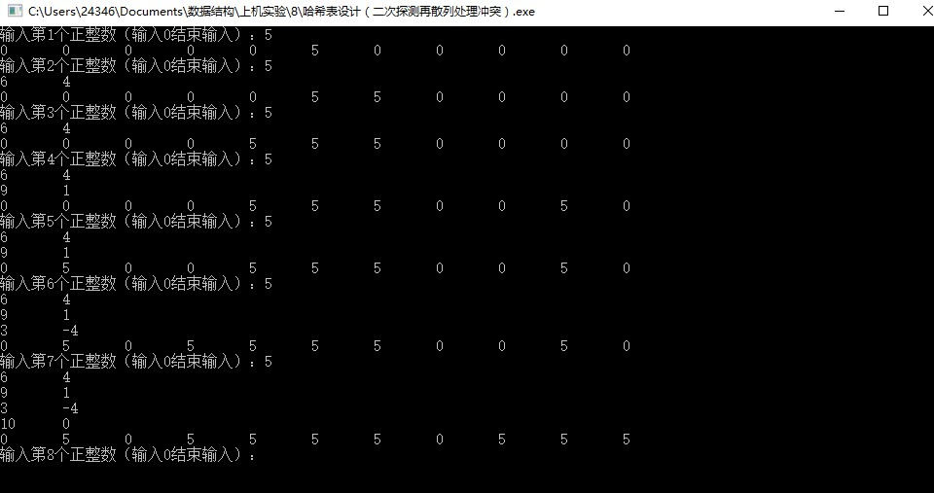
结果分析：程序完美运行
附源程序。

2、
题目：实现交换、选择、归并等简单排序算法；
算法思想：
交换
for(int i=10;i>0;i--){
for(int j=i;j>=0;j--){
if(nums[i]>nums[j]){
int t=nums[i];
nums[i]=nums[j];
nums[j]=t;
}
}
}
选择
for(i=0;i<N-1;i++)
{
temp=i;
for(j=i+1;j<N;j++)
{
if(a[temp]>a[j])
temp=j;
}
if(i!=temp)
{
b=a[temp];
a[temp]=a[i];
a[i]=b;}
}
归并
void merge(int *data, int start, int mid, int end, int *result)
{
int i, j, k;
i = start;
j = mid + 1; //避免重复比较data[mid]
k = 0;
while (i <= mid && j <= end) //数组data[start,mid]与数组(mid,end]均没有全部归入数组result中去
{
if (data[i] <= data[j]) //如果data[i]小于等于data[j]
result[k++] = data[i++]; //则将data[i]的值赋给result[k]，之后i,k各加一，表示后移一位
else
result[k++] = data[j++]; //否则，将data[j]的值赋给result[k]，j,k各加一
}
while (i <= mid) //表示数组data(mid,end]已经全部归入result数组中去了，而数组data[start,mid]还有剩余
result[k++] = data[i++]; //将数组data[start,mid]剩下的值，逐一归入数组result
while (j <= end) //表示数组data[start,mid]已经全部归入到result数组中去了，而数组(mid,high]还有剩余
result[k++] = data[j++]; //将数组a[mid,high]剩下的值，逐一归入数组result

for (i = 0; i < k; i++) //将归并后的数组的值逐一赋给数组data[start,end]
data[start + i] = result[i]; //注意，应从data[start+i]开始赋值
}
void merge_sort(int *data, int start, int end, int *result)
{
if (start < end)
{
int mid = (start + end) / 2;
merge_sort(data, start, mid, result); //对左边进行排序
merge_sort(data, mid + 1, end, result); //对右边进行排序
merge(data, start, mid, end, result); //把排序好的数据合并
}
}
运行结果：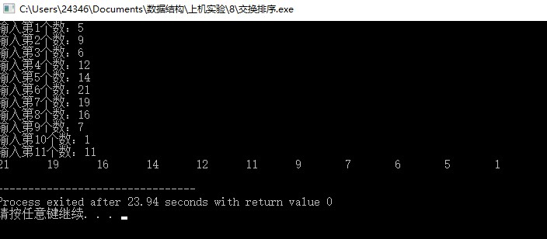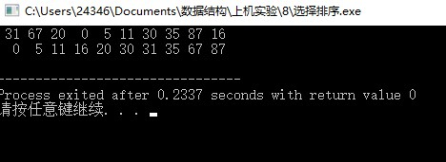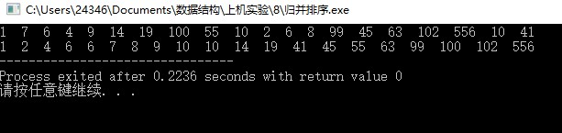
结果分析：程序运行完美
附源程序。

3、
题目：实现快速排序算法；
算法思想：
void Qsort(int a[], int low, int high)
{
if(low >= high)
{
return;
}
int first = low;
int last = high;
int key = a[first];/*用字表的第一个记录作为枢轴*/
while(first < last)
{
while(first < last && a[last] >= key)
{
--last;
}
a[first] = a[last];/*将比第一个小的移到低端*/
while(first < last && a[first] <= key)
{
++first;
}
a[last] = a[first];/*将比第一个大的移到高端*/
}
a[first] = key;/*枢轴记录到位*/
Qsort(a, low, first-1);
Qsort(a, first+1, high);
}
运行结果：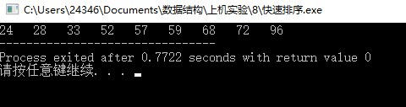
结果分析：程序完美运行
附源程序。

4、
题目：实现堆排序算法；
算法思想：
void HeapAdjust(int array[],int i,int nLength)
{
int nChild;
int nTemp;
for(;2*i+1<nLength;i=nChild)
{
//子结点的位置=2*（父结点位置）+1
nChild=2*i+1;
//得到子结点中较大的结点
if(nChild<nLength-1&&array[nChild+1]>array[nChild])++nChild;
//如果较大的子结点大于父结点那么把较大的子结点往上移动，替换它的父结点
if(array[i]<array[nChild])
{
nTemp=array[i];
array[i]=array[nChild];
array[nChild]=nTemp;
}
else break; //否则退出循环
}
}
//堆排序算法
void HeapSort(int array[],int length)
{
int i;
//调整序列的前半部分元素，调整完之后第一个元素是序列的最大的元素
//length/2-1是最后一个非叶节点，此处"/"为整除
for(i=length/2-1;i>=0;--i)
HeapAdjust(array,i,length);
//从最后一个元素开始对序列进行调整，不断的缩小调整的范围直到第一个元素
for(i=length-1;i>0;--i)
{
//把第一个元素和当前的最后一个元素交换，
//保证当前的最后一个位置的元素都是在现在的这个序列之中最大的
array[i]=array[0]^array[i];
array[0]=array[0]^array[i];
array[i]=array[0]^array[i];
//不断缩小调整heap的范围，每一次调整完毕保证第一个元素是当前序列的最大值
HeapAdjust(array,0,i);
}
}
运行结果：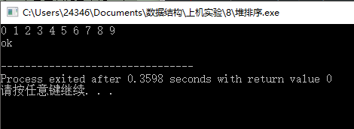
结果分析：程序完美运行
附源程序。

- 小结
编程实现了哈希表的设计，掌握了各种排序方法的使用。

